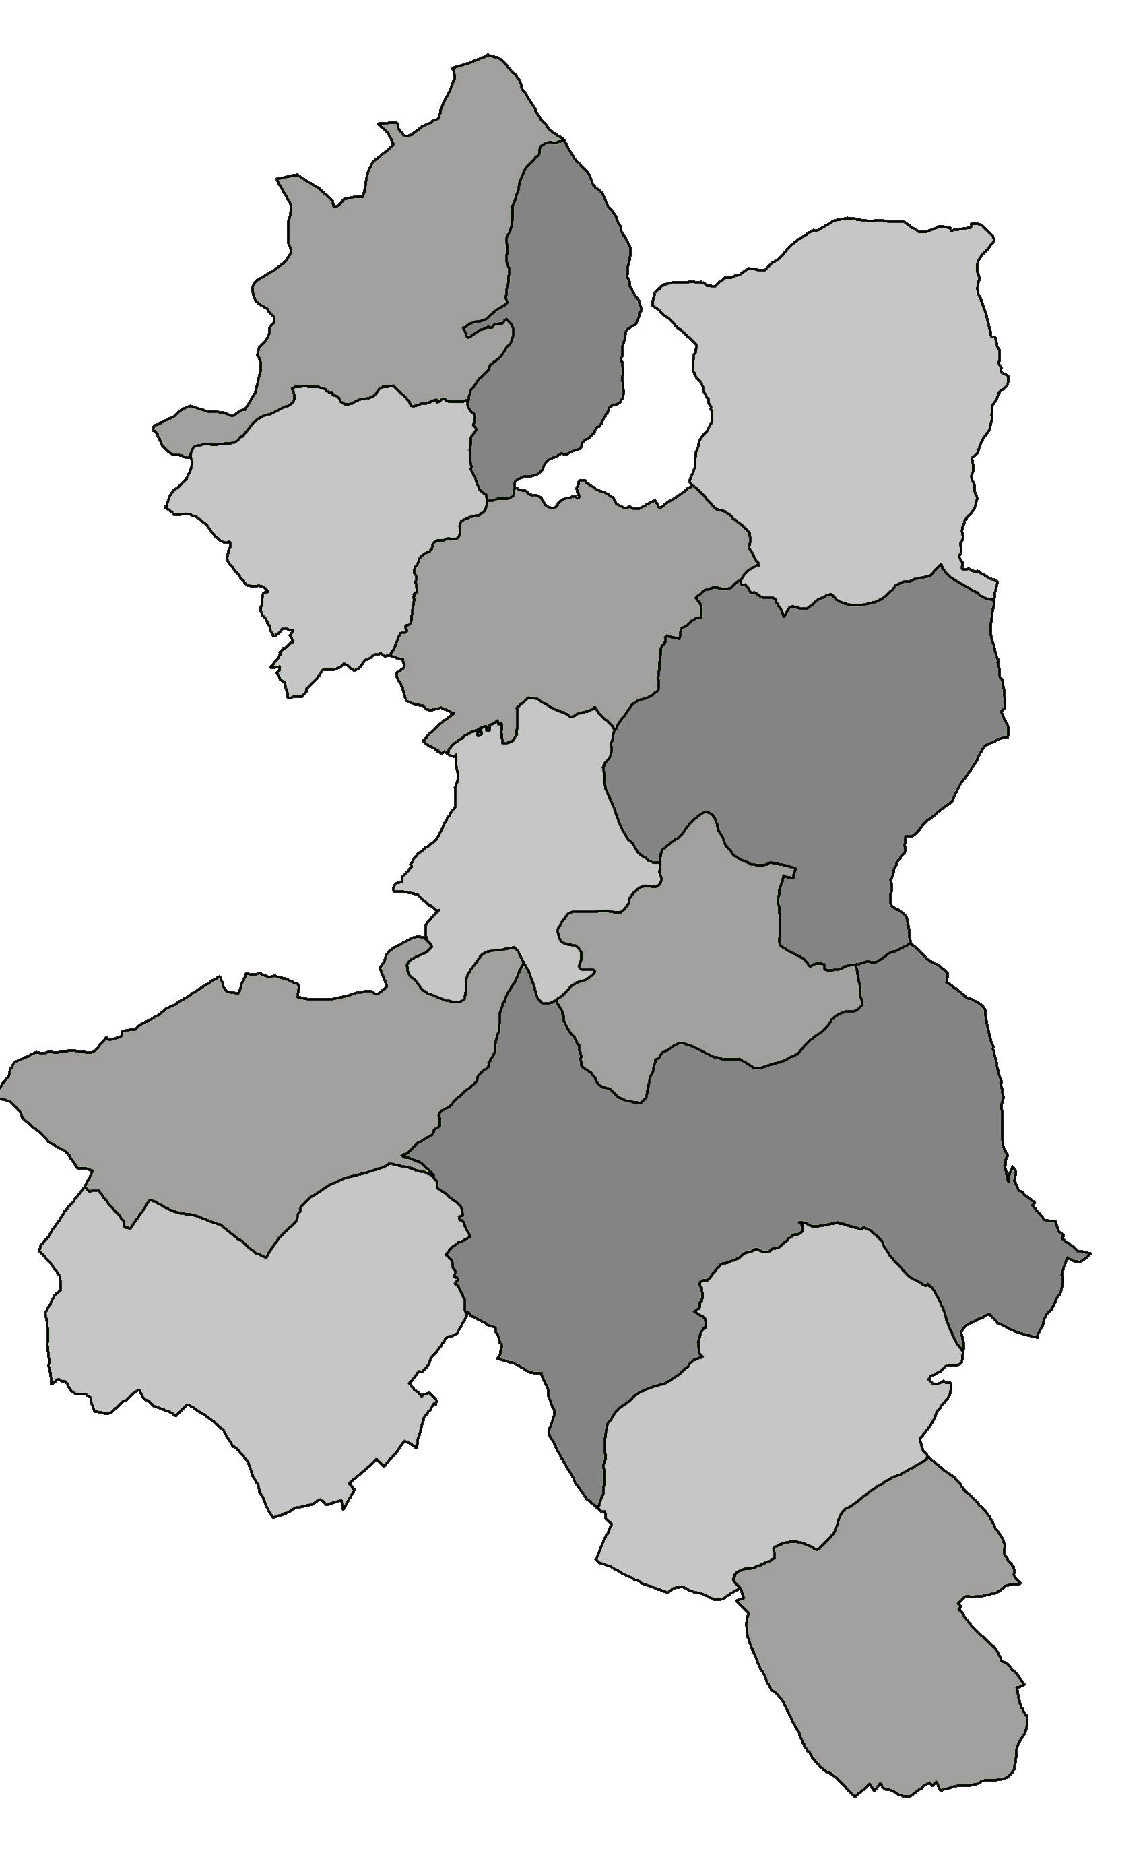

POZVÁNKA

Na základě rozhodnutí předsedy Dobrovolného svazku obcí Mikroregion Pojizeří svolávám

na úterý 24.3. 2015 od 15,00 hodin

v restauraci „U Dalibora“ v obci Příkrý

shromáždění zástupců s následujícím programem :

- Zahájení
- Volba pracovních orgánů
- Způsob hlasování
- Návrh programu jednání

a/ Schválení rozpočtu mikroregionu na rok 2015

b/ Zeleň v mikroregionu Pojizeří

Starostové předají podněty – požadavky za své obce

c/ Návrh společných akcí v roce 2015
d/ Informace paní J. Láskové Soldátové
e/ projekt SMO – návrh stanov pro monofunkční DSO
- Diskuze
- Závěr

Tajemník MR Pojizeří

K.Čermák

Vyvěšeno : 11 .3. 2015 na úředních deskách a el. deskách obcí MR Pojizeří

Sejmuto: 24.3. 2015

